самостійна робота №
Тема: Вимірювання кутів у просторі (між прямими, між прямою і площиною, між площинами).
Мета: отримувати знання за темою самостійно; формування знань про вимірювання кутів у просторі.
Тривалість: 2 год

Література:

Основна:
пiдручник для студентiв вищих навчальних закладiв I-II рiвнiв акредитацii МАТЕМАТИКА О.М.Афанасьева, Я.С.Бродський, О.Л.Павлов, А.К.Слiпкань
Допоміжна:
МАТЕМАТИКА В.Т.Лiсiчкiн,I.Л.Соловейчик пiдручник для техникумiв

План:
1. Вимірювання відстаней у просторі.
2. Вимірювання кутів у просторі.

Методичні рекомендації:
1. Відстань між прямою і паралельною їй площиною.
2. Відстань між паралельними площинами.
3. Відстань між мимобіжними прямими.
4. Способи обчислення відстані між мимобіжними прямими.
5. Вимірювання кутів у просторі.
6. Кут між площинами  і β.
7. Кут між прямою і площиною.
Поняття прямої, паралельно! площині, та ознака паралельності прямої і площини

Конспективний виклад питань:
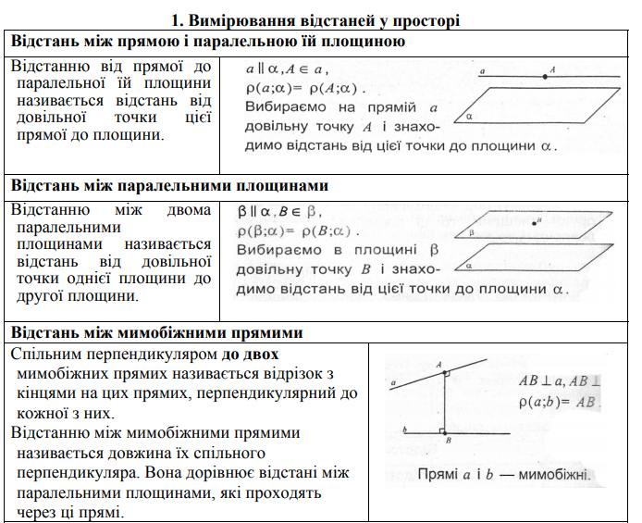

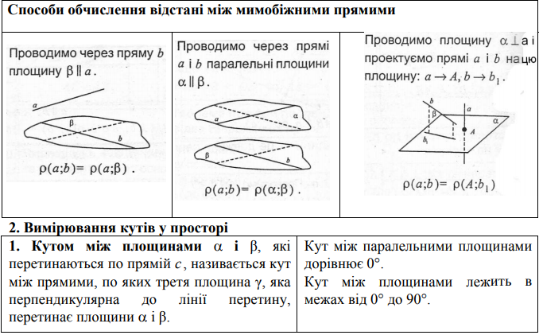

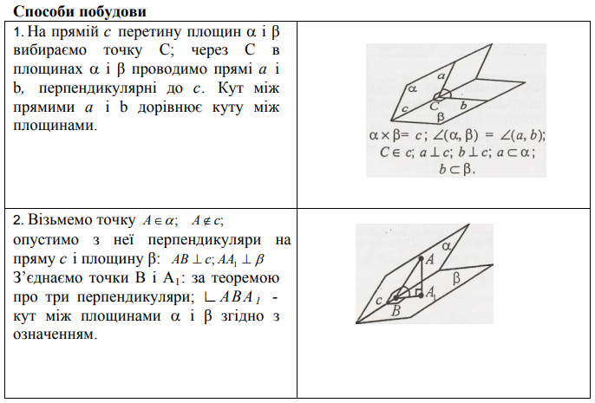

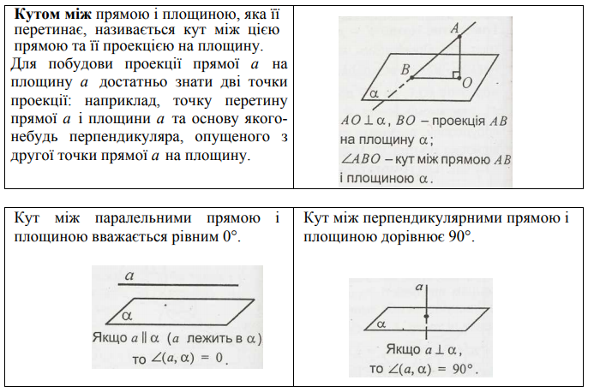

Питання для самоконтролю:

1. Що називається відстанню між прямою і паралельною їй площиною?
2. Що називається відстанню між паралельними площинами?
3. Що називається відстанню між мимобіжними прямими?
4. Що називається відстанню між мимобіжними прямими?
5. Що називається кутом між площинами  і β?
6. Що називається кутом між прямою і площиною?

Додаткові матеріали:
